**Aumento importante en el déficit fiscal**

El resultado presupuestario del gobierno muestra un déficit fiscal que se sitúa al 31 de octubre de 2019 en Q7,364.1 millones. Este déficit es equivalente al 1.2% del PIB, una décima menos que el reportado en el cierre de septiembre. A pesar que en los años anteriores también se reportó déficit fiscal a la misma fecha, estos han sido menores al reportado en el presente año.

El déficit fiscal está explicado por un desempeño moderado en la recaudación tributaria, aunque con crecimiento positivo, mientras el gasto público se muestra bastante dinámico, creciendo más que lo reportado en septiembre, por lo cual se espera que el proceso de desaceleración gradual sea evidente en los últimos meses del año.

**Resultado Presupuestario**

Al 31 de octubre de cada año

Fuente: Dirección de Análisis y Política Fiscal

**La meta de presupuesto de octubre se superó**

La recaudación tributaria observada en octubre superó la meta de presupuesto, impuestos que contribuyeron con este resultado son el ISR el IVA doméstico.

De manera acumulada la recaudación tributaria genera una brecha negativa de Q1,699.7 millones monto menor al observado en septiembre (Q1,794.5 millones), los principales impuestos que contribuyen con esta brecha son el ISR el ISO y el IVA total entre otros, la recaudación acumulada a octubre muestra un crecimiento interanual de 5.7%, el cual se encuentra soportado por impuestos como el ISR e IVA total principalmente.

**Brecha de recaudación tributaria acumulada a octubre**

En millones de quetzales

Fuente: Dirección de Análisis y Política Fiscal

Los impuestos asociados al comercio exterior generan una brecha negativa de Q598 millones respecto a la meta de presupuesto.

**Impuesto al valor agregado**

Este impuesto de manera mensual generó una brecha positiva de Q3.4 millones, El IVA asociado al comercio interno genero brecha positiva de Q51.9 millones y el IVA de importaciones dejó de recaudar Q48.5 millones. El IVA total de manera acumulada genera una brecha negativa de Q1,462.7 millones, con relación al año anterior se observa un crecimiento de 7.0%.

**Impuesto a la Renta**

En octubre superó lo programado en presupuesto por Q115.8 millones, de manera acumulada este impuesto genera una brecha negativa de Q121.4 millones, con relación a lo observado en 2018 se tiene un crecimiento de 4.3%.

**Resto de impuestos**

Del resto de impuestos destaca el cumplimiento respecto a meta de presupuesto del impuesto a los derivados de petróleo,

bebidas, tabacos, cemento, las regalías e hidrocarburos compartibles no alcanzaron la meta de presupuesto.

**Brechas de recaudación tributaria neta**

**Millones de quetzales**

Fuente: Dirección de Análisis y Política Fiscal.

**Repunta el crecimiento interanual del gasto total**

Durante el 2019, el gasto público que excluye las amortizaciones de la deuda pública ha reportado crecimientos interanuales importantes, siendo de 20.7% en enero y abril, a partir de este último mes se ha observado una desaceleración gradual, en la cual agosto y octubre reportaron el menor crecimiento interanual siendo de 13.1%, en octubre se observa que el gasto disminuyo una décima respecto a septiembre, cuando fue de 13.2%.

**Ritmo de Ejecución del Gasto**

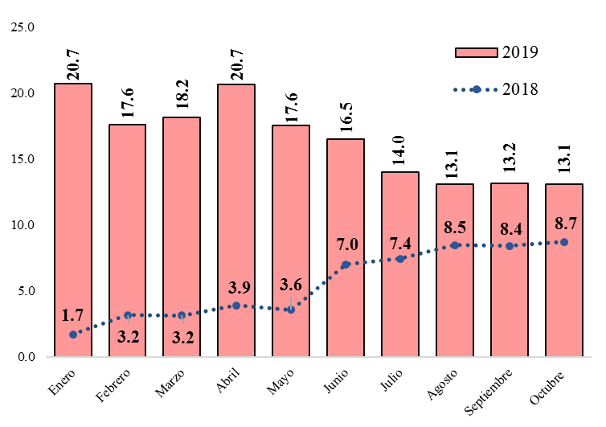Variación Interanual*

*No incluye amortizaciones de la deuda pública

Fuente: Dirección de Análisis y Política Fiscal

A nivel de rubro de cuenta económico se puede visualizar que el gasto correspondiente a las remuneraciones representa el 32.0% del gasto total acumulado, siendo el rubro más significativo, el cual reporta un crecimiento interanual de 11.1%. El rubro que le sigue son las transferencias corrientes, las cuales representan el 19.3% del gasto y reportan un crecimiento interanual de 8.9% y las transferencias de capital, las cuales representan el 14.3% del gasto y reportan un crecimiento de 21.8%.

El rubro de bienes y servicios venia reportando caídas en los meses previos, en el presente mes reporta un crecimiento de 3.1%.

A excepción de algunos rubros cuya ejecución no es representativa, la mayoría de los rubros importantes reportan crecimientos interanuales de dos dígitos.

Los rubros que presentan caídas son: los impuestos pagados por dependencias del Estado (-14.0%), los descuentos y bonificaciones (-21.0%), las transferencias corrientes al sector externo (-42.5%) y de lado del gasto de capital, la inversión financiera (-59.4%), aunque es importante destacar que estos rubros representan únicamente el 0.2% del gasto total, lo cual es equivalente a Q131.5 millones.

En lo referente a las transferencias de capital, se reporta avance en la ejecución del aporte a los Consejos de Desarrollo Urbano y Rural, a octubre reportan una ejecución de Q1,288.9 millones, con un grado de ejecución de 48.4%. En octubre por concepto del aporte se devengaron Q309 millones, siendo el mes que reporta la mayor ejecución.

Este nivel de ejecución es superior al observado en igual fecha de 2018, 2017 y 2015, no obstante, este nivel de ejecución se considera poco dinámica, por ello, al cierre del año se espera que la ejecución de los Consejos de Desarrollo sea moderada.

**Ejecución de los Consejos de Desarrollo**

Al 31 de octubre de cada año

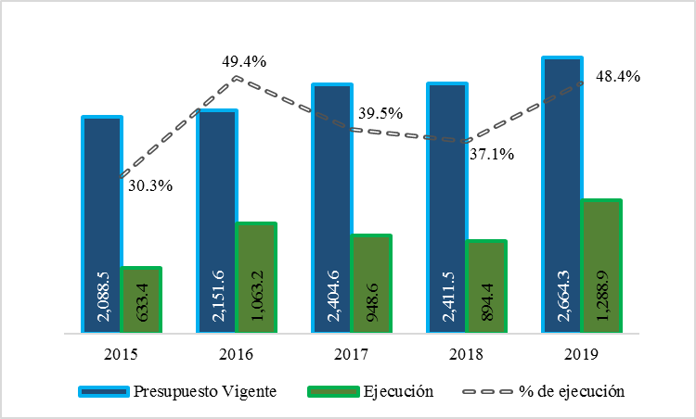Millones de quetzales y porcentajes

Fuente: Dirección de Análisis y Política Fiscal

Es importante resaltar el crecimiento de la inversión real directa, la cual reporta un crecimiento de 34.9%, por este rubro se han ejecutado Q3,436.7 millones, ejecutándose Q889.2 millones más respecto al año anterior.

Respecto a la ejecución total del gasto, la cual incluye amortizaciones de la deuda pública, al mes de octubre se situó en Q66,212.5 millones, con un grado de ejecución de 75.0%, este nivel se encuentra por arriba de la ejecución promedio de los últimos 5 años (72.4%) en 2.6% y es superior a la reportada en los 5 años anteriores.

A nivel del gasto público por entidades, muestran el mayor nivel de ejecución la Presidencia (80.3%), Servicio de la Deuda Pública (78.8%), Obligaciones del Estado (77.7%), Educación (77.5%) y la PGN (75.1%), siendo su ejecución superior a la ejecución institucional total (75.0%).

Por su parte, las entidades que se encuentran a la cola de la ejecución son Cultura y Deportes (57.0%), Desarrollo Social (60.9%), Ambiente y Recursos Naturales (61.3%) y Finanzas Públicas (63.8%).

Todas las entidades reportan avances en su ejecución respecto al año previo, a excepción del Ministerio de Gobernación, el cual muestra un retroceso del 4.2% respecto al año previo, es decir, dicho Ministerio ha ejecutado Q156.3 millones menos.

En cuanto a crecimiento interanual, resalta el caso del Ministerio de Comunicaciones con el mayor crecimiento siendo de 24.6%, igual al reportado por el Ministerio de Salud Pública y Asistencia Social.

En el caso del Ministerio de Comunicaciones, empezó el año reportando crecimientos interanuales bastante elevados, pero conforme ha avanzado el año, este se ha ido moderando.

**Grado de Ejecución por Entidad**

Al 31 de octubre del 2019

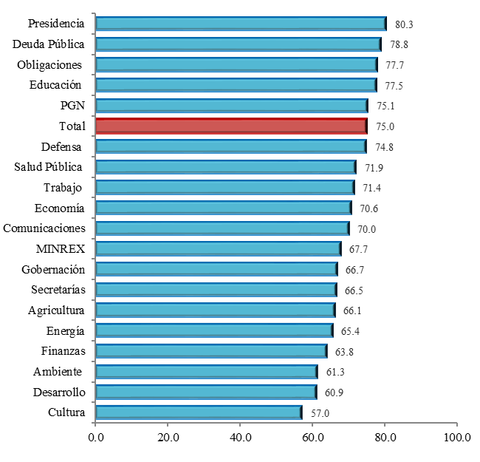Millones de quetzales

Fuente: Dirección de Análisis y Política Fiscal

En relación a la ejecución del gasto social, que considera únicamente los sectores de salud, educación y vivienda, se reporta una ejecución de 73.5%, el sector educación lidera con una ejecución de 76.4%, seguido por el sector vivienda con 69.7% y la salud pública y asistencia social con 68.9%.

En el caso del sector educación, el rubro de la educación universitaria o superior reporta un nivel de ejecución de 88.5%, seguido por los servicios auxiliares de la educación con 79.8% y la educación preprimaria y primaria con 77.5%, siendo el rubro del sector que cuenta con el mayor presupuesto asignado. Respecto al año previo, se reporta un crecimiento de 13.9%.

En el caso del sector vivienda, durante el año ha sufrido recortes en el presupuesto por Q249.9 millones, de esa cuenta reporta un nivel de ejecución superior al rubro de salud pública y seguridad interna. La ejecución acumulada de la vivienda es de Q250.7 millones, reportando un crecimiento interanual de 153% respecto a lo reportado en 2018.

En lo que respecta al rubro de salud y asistencia social, el rubro más importante correspondiente a los servicios de salud reporta una ejecución de 71.4%. El rubro total de la salud reporta un crecimiento interanual de 24.2%.

Al analizar la ejecución del gasto social respecto a lo observado en el año previo, se observa que los tres rubros que lo conforman reportan avances importantes en 2019, el crecimiento interanual es de 17.9%.

Al incluir en el gasto social a los sectores que son parte de los compromisos asumidos por los Acuerdos de Paz, la ejecución aumenta dos décimas hasta ubicarse en 73.7%.

Los aportes dados al Organismo Judicial y a Corte de Constitucionalidad muestran el mayor dinamismo del gasto social con 99.0% de ejecución, quedando pendiente transferirles alrededor de Q23 millones de acuerdo a su presupuesto. Por su parte, el aporte del Ministerio Público muestra un grado de ejecución de 76.8% y el sector de seguridad interna se ubica en 64.7%, siendo el rubro que reporta la menor ejecución del gasto social, en línea con el crecimiento interanual negativo que reporta el Ministerio de Gobernación.

El gasto social total reporta un crecimiento de 13.7% respecto al 2018.

**Ejecución del Gasto Social**

Al 31 de octubre del 2019

Millones de quetzales



Fuente: Dirección de Análisis y Política Fiscal

**Aún pendientes de colocar Q176 millones de Bonos del Tesoro**

En cuanto al financiamiento del déficit de presupuesto, al cierre de octubre 2019 se obtuvo un flujo positivo en el endeudamiento externo neto por el equivalente a Q6,801.1 millones, debido a la colocación del Eurobono por US$1,200 millones.

Los préstamos netos reflejan un valor negativo de Q2,466.2 millones, derivado que las amortizaciones superan los desembolsos.

Asimismo, la colocación de Bonos del Tesoro en el mercado interno y externo han tenido una alta demanda, a la fecha se han adjudicado Q18,242 millones.

Derivado de lo anterior, aún está pendiente de colocarse, conforme lo autorizado por el Decreto 25-2018, la cantidad de Q176 millones, es decir, el 1% del total de la emisión aprobada para este año.

**Colocación de Bonos del Tesoro**

A octubre 2019

Millones de quetzales y porcentajes

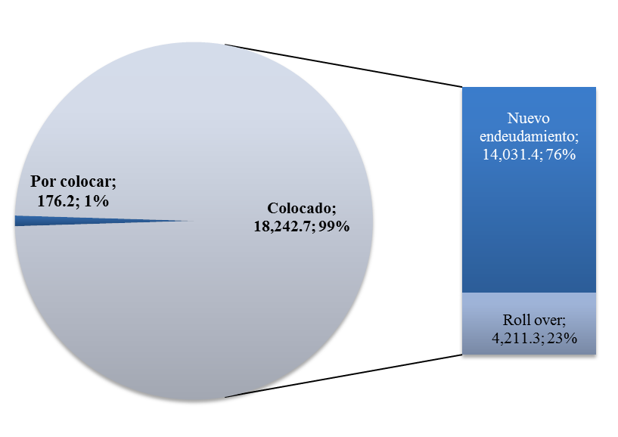

**Ambientes macroeconómicos (externo e interno)**

Entre lo más relevante acontecido en octubre, se destaca el resultado del informe denominado Libro Beige de la Reserva Federal, en donde se destaca que la economía de Estados Unidos se expandió a un ritmo entre leve y modesto en el último trimestre. Dicho documento, que proporciona una evaluación de la economía detallada por los doce bancos centrales regionales estadounidenses con información recopilada antes del 7 de octubre, ha alertado de un enfriamiento de las previsiones económicas por el mantenimiento de las tensiones comerciales. Algunos distritos informaron que las empresas manufactureras estaban reduciendo sus registros por falta de nuevos pedidos, en línea con los datos aportados en las últimas semanas por sucesivos informes del índice de gerentes de compras (PMI).

El Fondo Monetario Internacional (FMI) rebajó sus previsiones de crecimiento para Latinoamérica hasta el 0.2% para este año, 4 décimas por debajo de lo pronosticado en julio, y para el 2020 se ubicará en 1.8%, cinco décimas menos de lo pronosticado en julio. Para el FMI esta revisión a la baja se debe a la evolución de Brasil, donde las interrupciones en el suministro minero lastraron la actividad del país en la primera mitad del año; a la evolución de México, donde la inversión sigue débil y el consumo privado se ha desacelerado por la incertidumbre política, la menor confianza y los mayores costes de la deuda. Así mismo, el FMI espera que la economía de Argentina siga contrayéndose este año, debido a una menor confianza, una mayor inestabilidad política y condiciones de financiamiento externo más estrictas.

El Banco Central Europeo (BCE) decidió mantener el tipo de interés al que presta a los bancos semanalmente en 0% y la tasa de depósitos en -0.50%; también confirmó que reiniciará las compras de deuda el 1 de noviembre a un ritmo mensual de 20,000 millones de euros, hasta que inicie a elevar los tipos de interés. Así mismo, afirmó que los últimos datos económicos disponibles indican un debilitamiento económico más prolongado de la economía de la zona euro.

La economía de China creció 6% en el tercer trimestre del año, inferior al 6.2% del trimestre pasado, de acuerdo a la primera estimación realizada por la Oficina Nacional de Estadísticas. Esta desaceleración está marcada por el impacto de la guerra comercial con Estados Unidos que ya dura un año y medio y que ha desacelerado progresivamente la economía resultando en pérdidas de decimas con cada dato publicado desde 2018. De acuerdo al informe de la oficina, aun así, el país se mantiene en la senda de cumplir con el objetivo de crecimiento anual marcado por el gobierno, fijado entre el 6.0% y el 6.5%, y de doblar su tamaño en 2020 con respecto a una década atrás.

El Banco Mundial señaló que las remesas hacia los países de ingresos bajos y medianos, entre los cuales podemos encontrar a América Latina, alcanzarán este año los US$ 551 mil millones, un aumento del 4.7% con respecto a 2018. De acuerdo al banco, este total supera las ayudas oficiales y podría ser mayor que las inversiones extranjeras directas a los países de medios y bajos ingresos. Al concluir el 2019, América Latina y el Caribe registrarán el mayor crecimiento de las remesas en todo el mundo, un 7.8%, gracias a la continua fortaleza de la economía de Estados Unidos y el bajo desempleo; México, junto a China, Filipinas, la India y Egipto, será uno de los principales receptores de este incremento, y Haití se incluye entre los cinco primeros receptores entre los países de economías más pequeñas. Se proyecta que el total de estos flujos alcance los US$ 597 mil millones en 2021.

El comportamiento de los principales indicadores del ciclo económico a nivel internacional, monitoreados en el modelo de alertas tempranas indica que en octubre 2019 se aprecia un escenario interanual un tanto pesimista, principalmente en el ingreso por exportaciones y la inversión interna que continúa reflejando la debilidad de la demanda global y el aumento de los costos atribuido a los aranceles impuestos. Así mismo, los resultados evidencian que el consumo, la producción de Estados Unidos y Europa, las exportaciones y el comercio continúan en desaceleración.

**Indicadores de Alertas Tempranas**

Ciclo Económico Internacional

Octubre 2018 - 2019



**Octubre 2018**



**Octubre 2019\***



Fuente: DAPF /Ministerio de Finanzas Públicas.

*Estimado.

En el entorno interno, la percepción sobre la situación económica actual y el ambiente para los negocios aumentó, el nivel del Índice de Confianza de la Actividad Económica se situó en 52.92 puntos, superior en 12.40% con respecto al registrado el mes anterior y también superior en 18.07% respecto al registrado en septiembre 2018. Así mismo, se espera un ritmo inflacionario de 3.50% para octubre, 3.81% para noviembre y 3.94% para diciembre 2019; en un horizonte de 12 y 24 meses se esperaría un ritmo de 4.18% y 4.22% respectivamente.

La actividad económica medida a través del IMAE muestra que existió un crecimiento de 4.2% en septiembre 2019, menor al 3.6% del año anterior; el resultado, de acuerdo a la más reciente publicación del Banco de Guatemala, estuvo impulsado por el desempeño positivo de las actividades económicas como Comercio al por mayor y menor, Servicios privados y Transporte, almacenamiento y comunicaciones.

El comportamiento de los principales indicadores del ciclo económico analizados en el modelo de alertas tempranas en octubre 2019 es más favorable que el escenario del año anterior. A pesar de ello, los ingresos del Fisco se encuentran en desaceleración, es decir, el crecimiento promedio anual en el 2019, es menor que el del año anterior.

**Indicadores de Alertas Tempranas**

Ciclo Económico Nacional

Octubre 2018 - 2019



**Octubre 2018**



**Octubre 2019\***



Fuente: DAPF /Ministerio de Finanzas Públicas.

*Estimado

**Principales indicadores Macroeconómicos de la región**

Millones de US$ y variación interanual



Fuente: Banco Central de cada país, Consejo Monetario Centroamericano.

**Anexo**